标识：AEX-KK34V2-KDCV2

版本：V1.0

**智能门禁机**

**KK34V2-KDCV2**



深圳市安卓工控设备有限公司

2016年3月

# 引言

## 标识

项目名称：智能门禁机(简称KK34V2-KDC-V2)

文档名称：KK34V2-KDCV2

文档简称：**智能门禁机方案**

文档标识号：AEX-KK34V2-KDCV2

## 概述

**该智能门禁机方案是使用安卓工控板KK34V2加上KDC V2的板子一起来实现的。**

# 功能框图

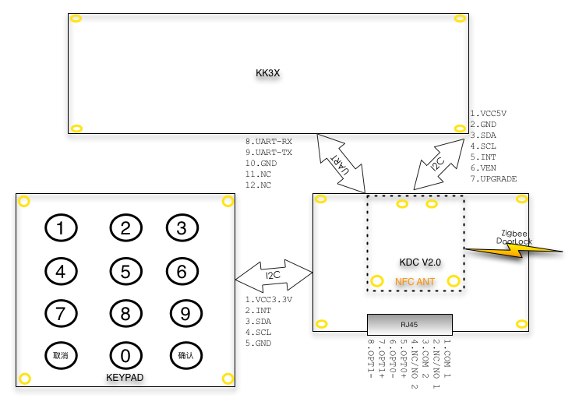

电力充值门禁机分为三部分组成：KK34V2、KEYPAD、KDC。

KK30V3是安卓主控板，负责液晶显示、网络通讯、音视频采集&编解码&传输、按键输入以及NFC刷卡由KDC和Keypad来完成。

# KK34V2

显示：LVDS

视频：CSI板载摄像头。使用CN2连接摄像头，夜视连接J18连接器，使用时断开D9和D11，贴OU6。控制夜视打开和关闭使用PRT-EN(GPIOC6)控制端口。

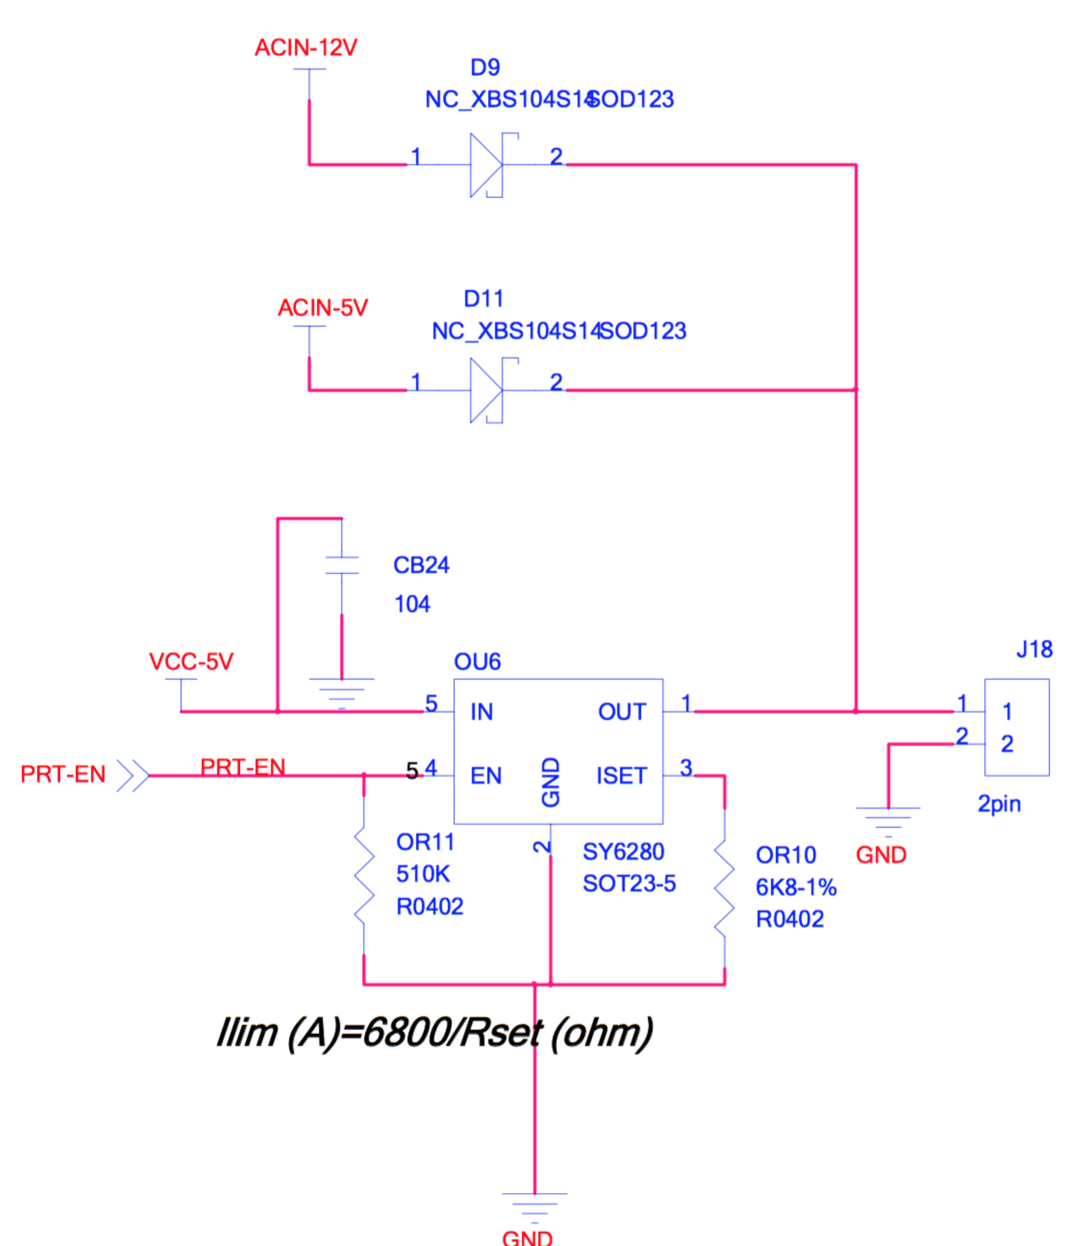

主板与KDC连接分为两部分：串口和I2C。

* 串口：负责配置KDC、接收Keypad输入、接收门的关闭状态以及控制开门, 串口默认是用ttyS6；

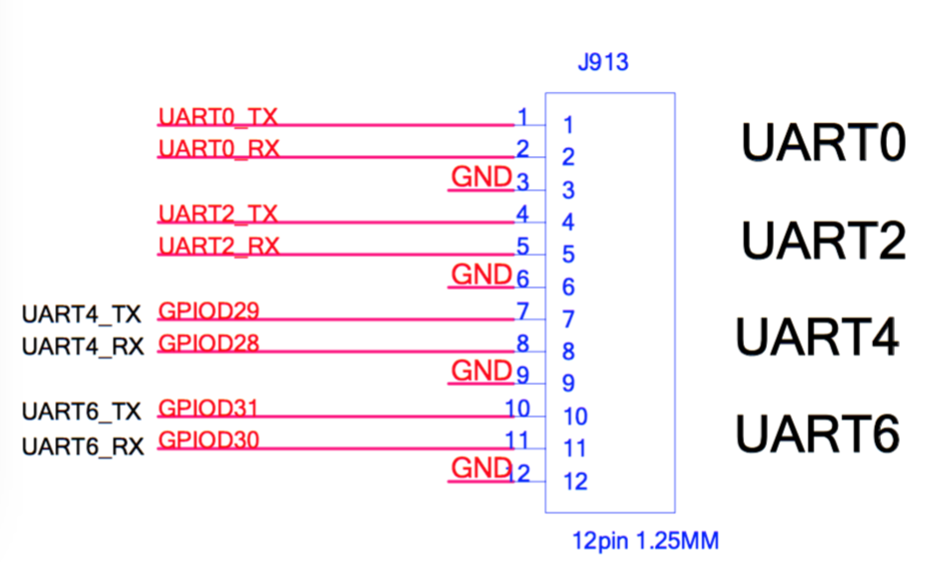

* I2C：负责NFC的通讯，使用J8连接器，电源从7-9取电。NFC的INT使用GPIOC5(PWR_3G)，VEN使用GPIOB30(RST_3G)，UPGRADE使用GPIOA13(3G_POWERON_STATE), I2C的SCL和SDA分别连接TWI2-SCK和TWI2-SDA，I2C地址0x28。

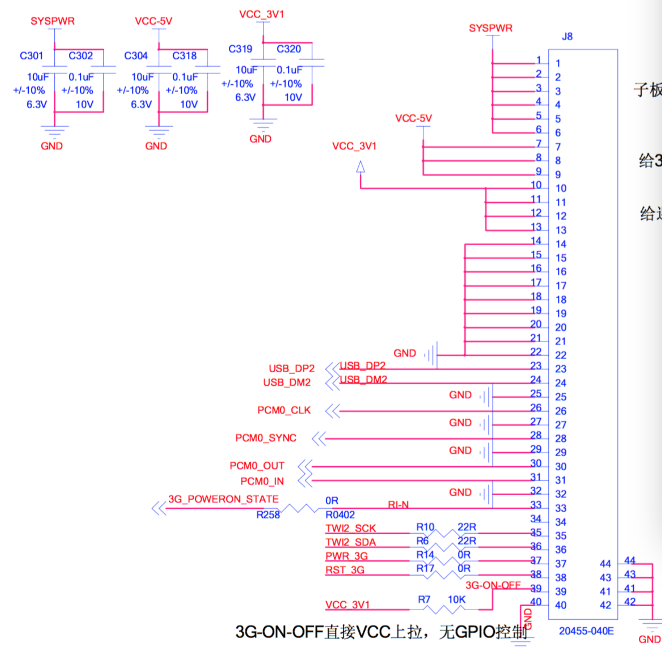

# KEYPAD

KEYPAD使用I2C与KDCV2通讯，I2C Slave地址为0x24。工作温度-40℃～+85℃。

KEYPAD的读写方式请参考tca9535.pdf。

按键上的P17用于打开和关闭键盘的背景灯。

按键板电源电压为3.3V，由KDCV2提供。接口如下图：

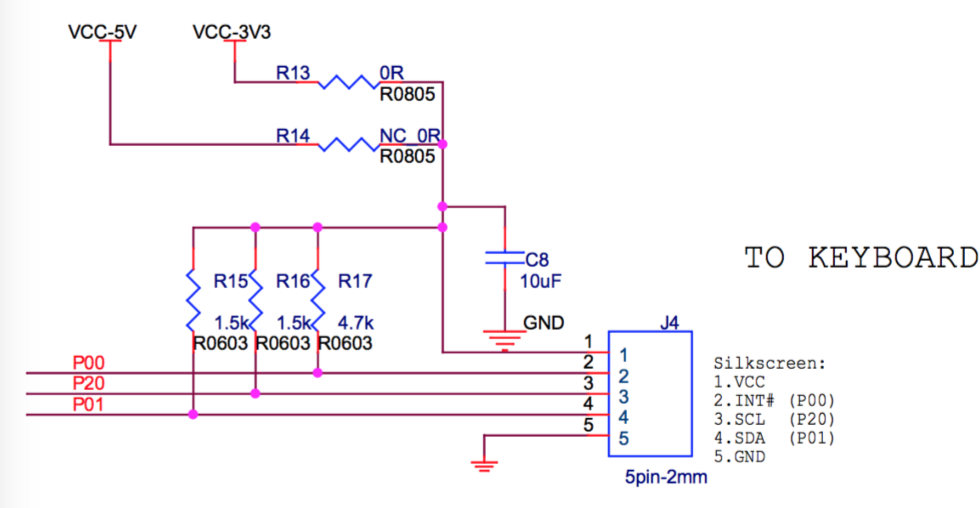

# 门锁控制

该门禁机的门锁控制由KDCV2完成，它可以控制两路门锁，KDCV2同时可以获得两路门磁输入，根据门的关闭状态来处理开闭门。接口如下图：

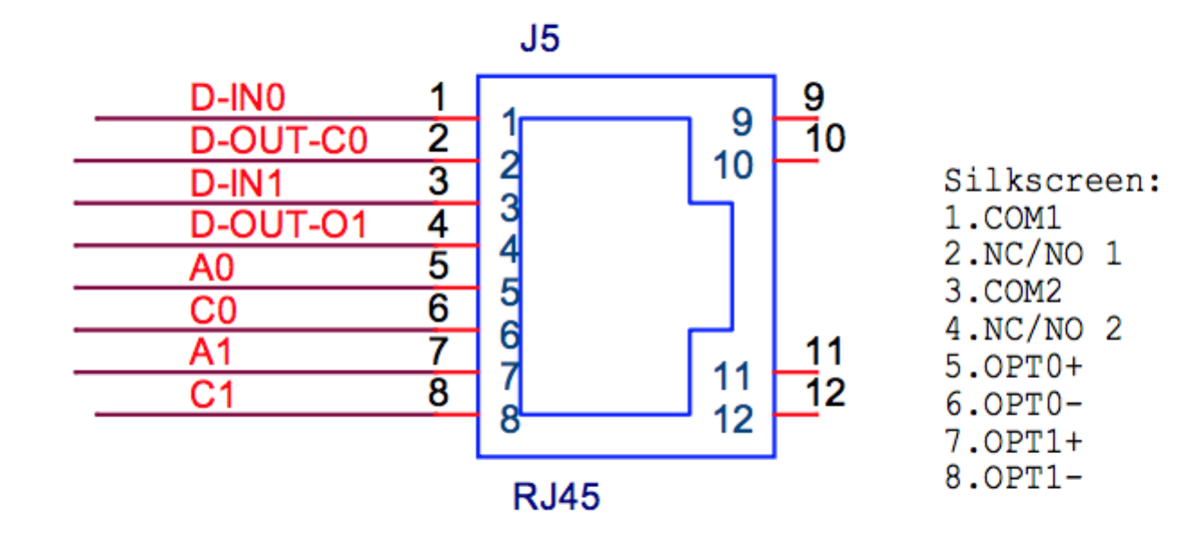

控制门1的引脚为P0.4，门2的引脚为P0.6。门磁1(OPT0)的输入引脚是P15，门磁2(OPT1)的输入引脚是P0.5。输入引脚使用光耦隔离因此传感器电源在板外解决。

# 读卡器

KDCV2的读卡使用RNS N110来实现，可以读取NFC标签以及完成近场通讯。

# DTS配置

tca9535@24 {

compatible = "tca9535";

reg = <0x24>;

tca9535_used = <0>; /*禁用tca9535驱动*/

tca9535_irq = <&gpio 69 0>;/*GPIOC(5) 0: high, 1: low*/

/*tca9535具有16个IO，可以做16个按键，下面定义对应系统按键对应的值*/

key_maps = <KEY_9 KEY_8 KEY_7 KEY_6 KEY_1 KEY_2 KEY_3 KEY_4 KEY_5 KEY_0 KEY_BACKSPACE KEY_OK KEY_ENTER KEY_ENTER KEY_ENTER>;

};

rns110@28 {

compatible = "rns110";

reg = <0x28>;

rns110_used = <1>; /*启用I2C存取RNS110 NFC的驱动*/

rns110_rq = <&gpio 69 0>;/*PWR_3G GPIOC05 0: high, 1: low*/

rns110_ven = <&gpio 62 0>;/*RST_3G GPIOB30 0: high, 1: low*/

rns110_firm = <&gpio 13 0>;/*3G_POWERON_STATE GPIOA13 0: high, 1: low*/

key_maps = <KEY_9 KEY_8 KEY_7 KEY_6 KEY_1 KEY_2 KEY_3 KEY_4 KEY_5 KEY_0 KEY_BACKSPACE KEY_OK KEY_ENTER KEY_ENTER KEY_ENTER>;

};

# KDC门锁接线

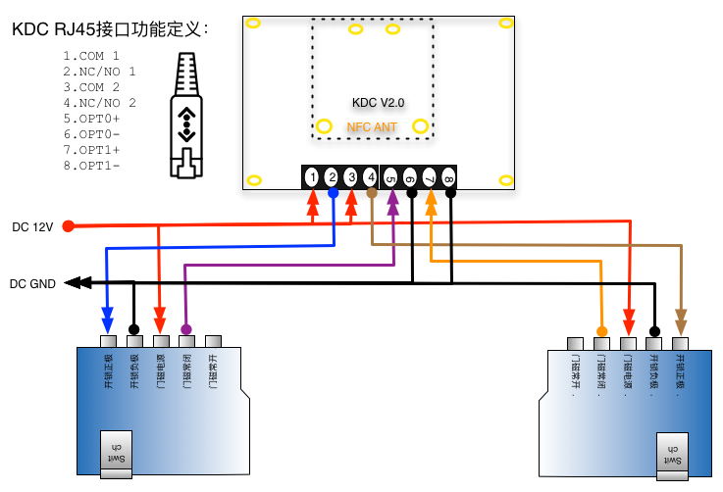

门锁和门磁的电源要与主板电源分离。





深圳市安卓工控设备有限公司

ShenZhen AndroidEx Co., Ltd.

地址：深圳市龙岗布吉龙景工业园E栋二楼东

主页：<http://www.androidex.cn>

电话：+86-755-28435491